客户端软件使用手册
一．简介
1.1 简介
1.2 系统要求
操作系统： window 2000及以上
CPU：Inter Pentium 4 2.4G及以上
内存： 512M及以上
显示器： 支持1024*768及更高分辨率
显卡：支持directdraw加速并开启。

1.3约定
在本手册中为了简化描述，作如下描述：
客户端软件称为软件
DVR,DVS统称为设备
点击为鼠标左键点击
双击为鼠标左键双击
右键单击为鼠标右键点击

二．安装和卸载

三．软件的运行
3.1 运行和登录
3.11 双击快捷方式或TLClient.exe开始运行软件。
3.12首次使用软件需要注册一个超级用户，显示注册对话框如下
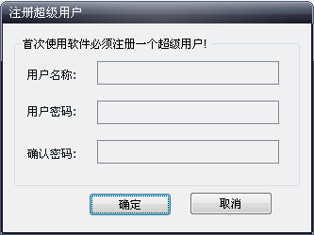

输入用户名，用户密码和确认密码，密码最少为6位，且必须和确认密码一致，然后点确定。
注册成功后，会弹出对话框：
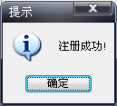
3.13登录
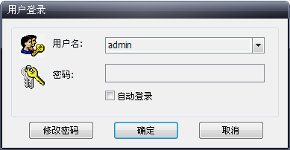
选择用户名，输入密码，点确定即可进入程序。可勾选 “自动登录”，下次便可不出现登录窗口。

3.2 软件界面介绍
1

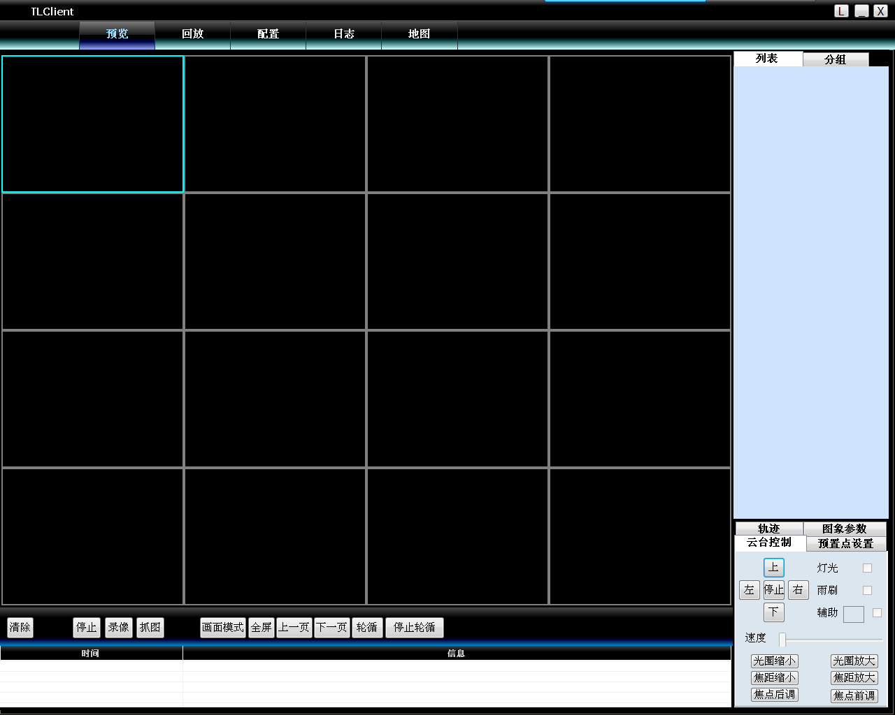
2
3
4
5
6
7

软件界面说明
1 系统按钮栏
可进行锁定界面，最小化窗口到任务栏，关闭程序操作。

2 .标签栏
包含软件各功能模块
预览：对设备进行实时预览
回放：远程回放和本地录像回放
配置：设备管理，远程设备配置和本地参数设置
日志：本地和远程日志查询
地图：电子地图

3 设备树
显示添加管理的各个设备和分组

4 预览显示窗口
各设备通道的实时预览显示窗口

5 云台控制窗口
可进行云台的控制，画面的调节

6 预览控制栏
控制预览停止，客户端录像，抓图，切换画面模式，全屏显示，轮训等

7 报警信息列表
显示设备短线消息和其他报警信息

四．设备管理
使用软件进行操作前，需要先对设备进行添加和配置操作。点击标签栏"配置"标签进入配置模式，

点击左侧导航栏“设备管理”项即可进入设备管理的界面。
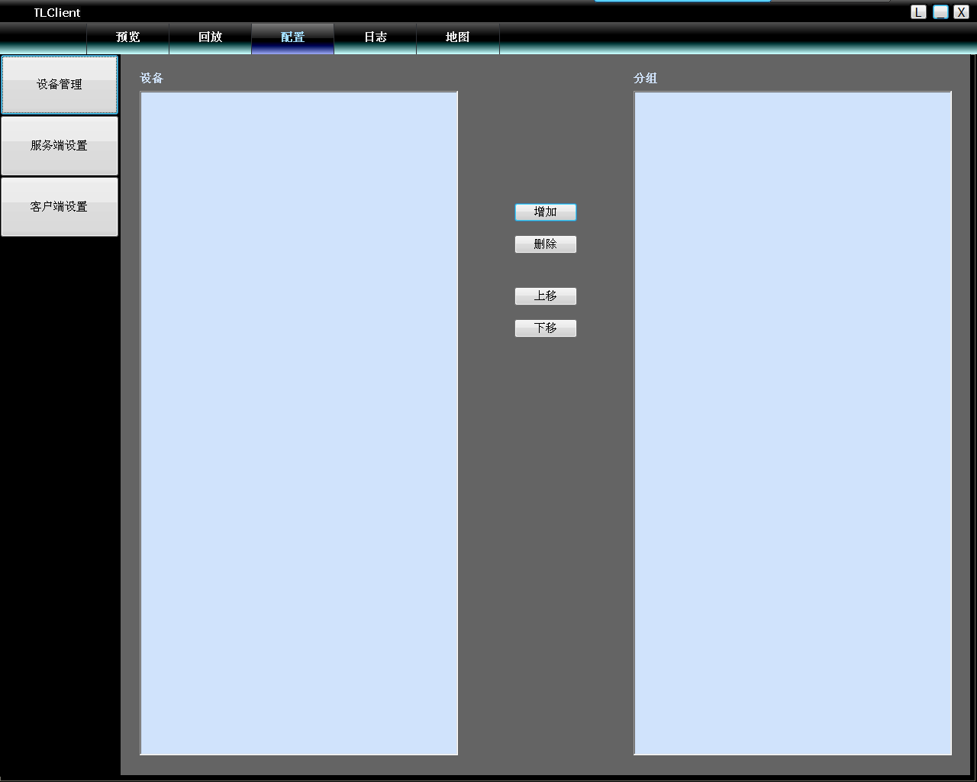
1
2
3
4

界面说明
1 导航栏
2 设备树
3 分组控制
4 分组树

4.1 设备树配置
软件初始运行时，列表树里默认为空，右键点击列表树任意空白处可进行区域的添加。
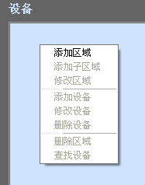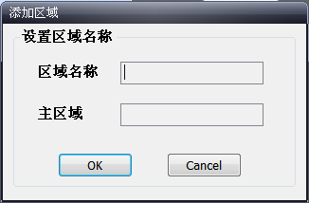

在区域名称栏中填写名称后点击确定即可向列表树中添加一个区域，并且由于本次添加的区域为首个 区域，因此该区域不存在上级区域，因此上级区域名称栏中为空。

区域添加完成后，右键点击区域节点，可选择进行子区域、设备的添加操作。

右键点击添加的区域，弹出区域管理菜单。

选择“添加子区域”，可进行子区域的添加。

选择“删除区域”将删除处于选中状态下的区域。

注意：如果删除区域下包含有其他区域、设备或者通道，则删除操作不仅会删除选中的区域，而且会删除该区域下所有的区域、设备或者通道；若该区域下有通道正在预览或录像，将会给出警告信息。

4.1.1 手动添加设备
右键点击添加的区域，弹出区域管理菜单，选择“添加设备”。
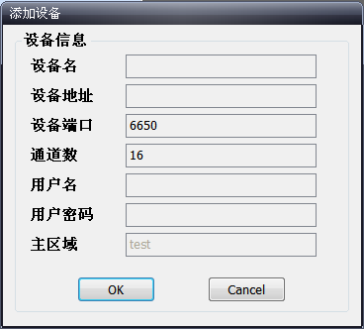

选项 | 说明
设备名 | 添加的设备名称，可自定义
设备地址 | 设备的IP或者域名地址
设备端口 | 设备端口号
通道数 | 设备的通道数目，请根据实际情况填写
用户名 | 设备注册的用户名
用户密码 | 设备用户名的密码
所在区域 | 设备所在的区域名称

4.1.2 搜索局域网内在线设备
在任何区域/子区域节点点击右键，点击菜单项中的查找设备，搜索同一局域网内在线设备。
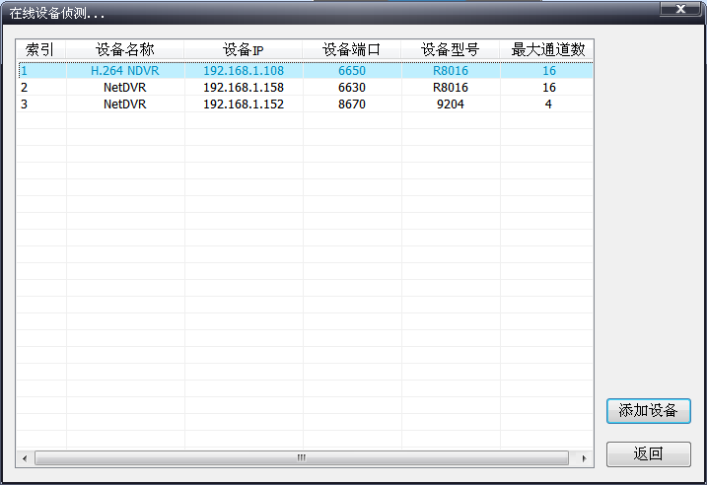

选中一个设备，点击“添加设备”
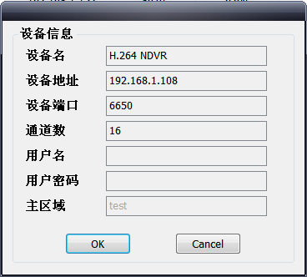
在弹出的设备信息框里，修改设备名，使设备名不出现重复。
填入要登录的设备的用户名和密码，点 确认 设置。

然后继续添加其他设备。

4.2 分组树配置
若分组树中没有任何节点，则首先要添加节点。
在分组栏空白处右键显示分组管理菜单，点击“添加组”项。
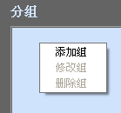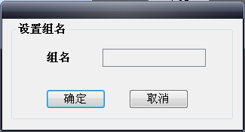
填入组名，点击确定添加分组。

成功添加分组后，可以将列表树中的通道结点添加到选定的分组下。
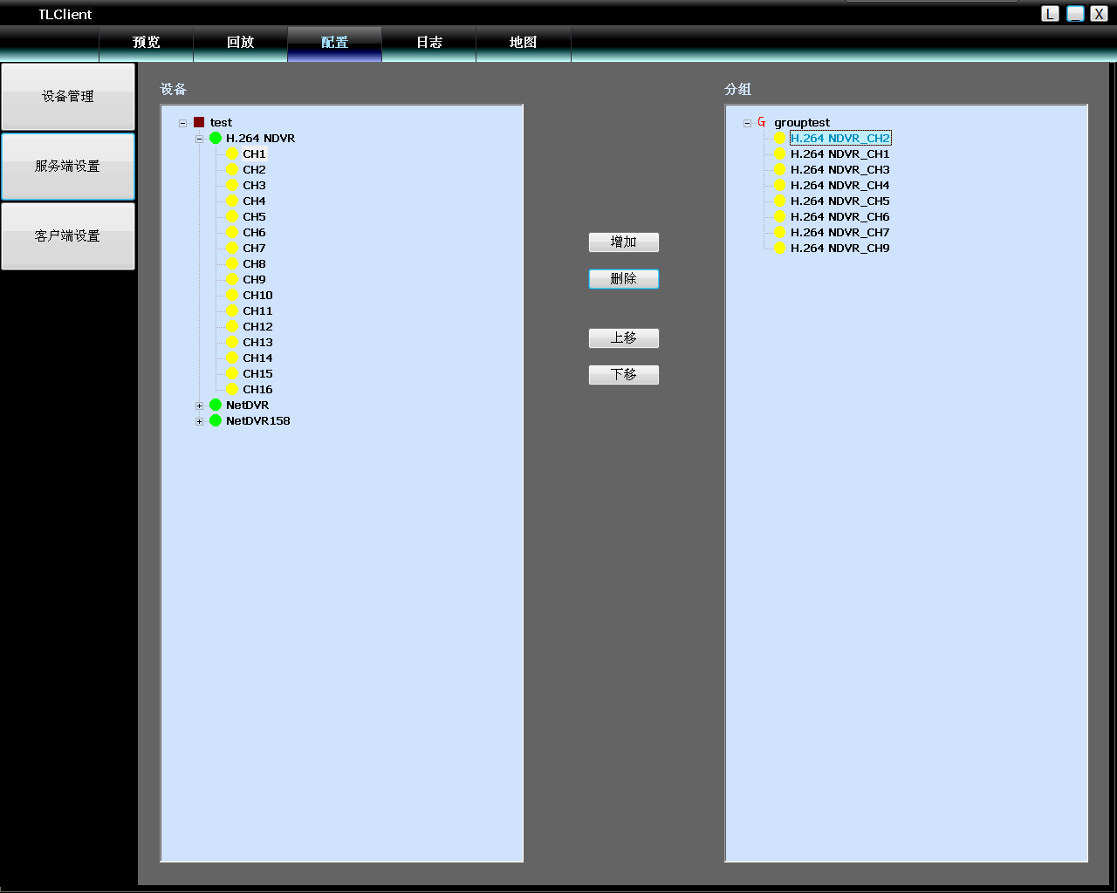
选中列表树中的通道结点，点击设备配置窗口配置按钮栏 “增加” 将选中的通道添加到分组树选中

分组下，通道名称以“设备名称_通道名称”的形式显示，成功添加一个通道后列表树自动选中本设备的下一个通道结点。

选中列表树的设备，点击设备配置窗口配置按钮栏的 “增加”按钮可以将选中设备下的所有通道添

加到选中分组中。成功添加一台设备的所有通道后，选中窗口选中列表树的下一个设备结点。

使用设备配置窗口配置按钮栏的 “上移”和“下移”按钮调整分组下通道结点的排列顺序。

选中分组树中的通道结点，点击设备配置窗口配置按钮栏的“删除”按钮将选中的通道从分组中删除。删除通道后，分组树将自动选中分组中下一个通道。

选中分组树的分组结点，点击设备配置窗口配置按钮栏的“删除”按钮显示警告信息对话窗口。点击“确定”后删除选中分组下的所有通道结点。

注意：一个分组下不能重复添加同一个通道，但一个通道可以同时添加到不同的分组下。

五 图像预览

5.1 非轮循预览
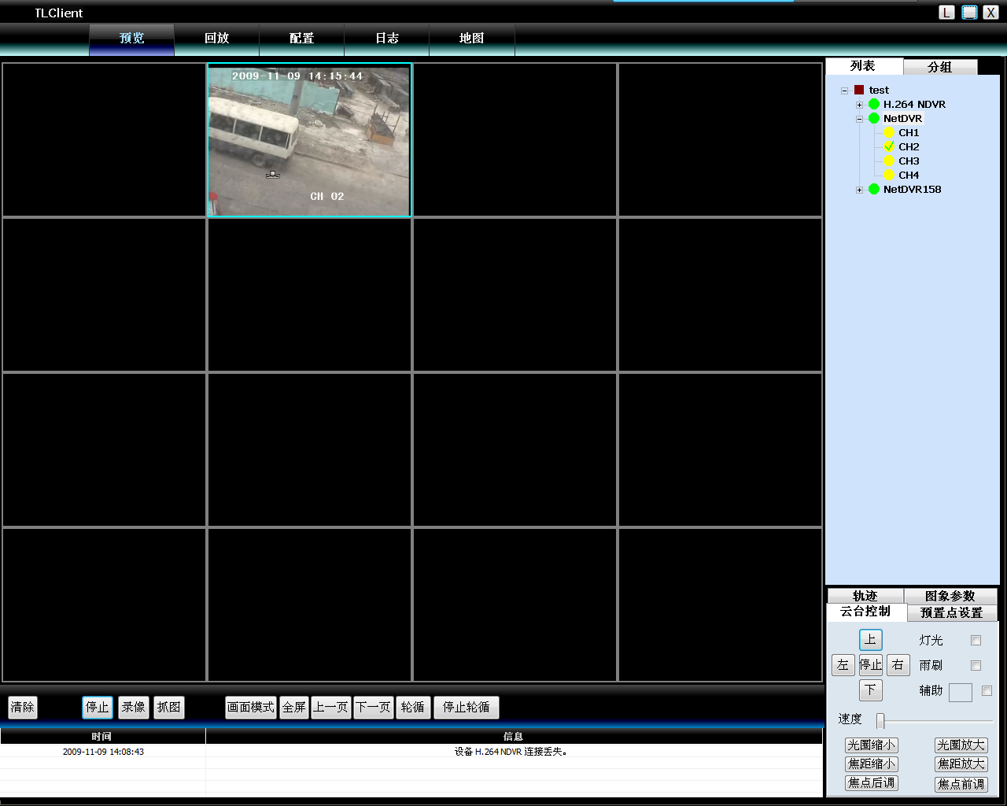
5.1.1 双击开始预览
点击播放面板的一个播放窗口,被选中的窗口边框会变成浅蓝色.
双击设备列表或分组下的一个通道,则此通道在这个窗口播放.

5.1.2 拖动开始预览
拖动设备列表或分组下的一个通道到某个播放窗口,则此通道在此窗口播放,此播放窗口也会成为被选中状态.

5.1.3 结束预览
右键点击播放窗口,出现菜单,点击”停止预览”,或者点击预览控制栏的”停止”按钮.

5.2 轮循预览
直接拖动设备节点或分组节点到播放窗口,开始进行轮循播放..
是否启用轮循和轮循时间在客户端设置页面设置.

5.3 预览控制
停止:停止当前选中窗口的预览.
录像:点击录像按钮,开始当前选中播放窗口的客户端录像,再次点击,停止录像.
抓图:保存当前选中窗口的画面截图/

5.4 声音控制
在播放窗口点击右键,弹出播放菜单,选择”打开声音” 可打开该窗口的音频预览，再次右键点击选择“关闭声音”可关闭预览。

注：软件只能同时打开一个窗口的音频，若开启下一个窗口的声音则自动关闭上一个窗口的音频。

5.5 其他功能
双击放大:在多画面模式下,双击播放窗口,会放大窗口,再次双击返回.
画面模式:可进行多画面模式的切换.
全屏:隐藏部分节目,让播放窗口面板最大化.
上一页,下一页:在当前窗口模式下显示剩余的窗口.总共64个预览窗口,每次显示一页.每页窗口数由画面模式决定.

六 云台控制
6.1 云台控制:

控制云台转动方向,速度,光圈,焦距,焦点.以及灯光,雨刷等辅助功能.

6.2 轨迹
设置并控制云台轨迹.

6.3 预置点设置
设置云台预置点

6.3 巡航
设置云台巡航点,巡航路径.

6.4 画面调节
设置画面亮度,对比度,色度,饱和度.

七 录像和回放

7.1 客户端本地录像
客户端录像分手动客户端录像和计划录像.
手动客户端录像在预览控制栏,点击录像,则开始录像.
计划录像在客户端配置页面设置计划录像时间.
所有的客户端录像的路径和打包大小由客户端设置页面设置.
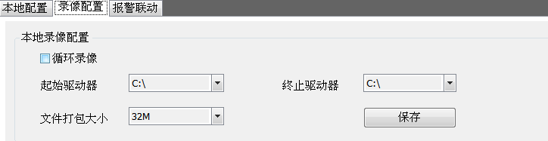

7.2 远程回放
点击软件标签栏的”回放”按钮,选择”远程回放”,则进入远程回放界面.

7.2.1 远程录像文件检索
在右边的设备树选中需要查询的设备,在下面的搜索面板选择要搜索的通道,选择录像类型和起始时间,点”文件搜索”,即可出现文件搜索结果.
在搜索结果右边,可控制翻页和跳转.
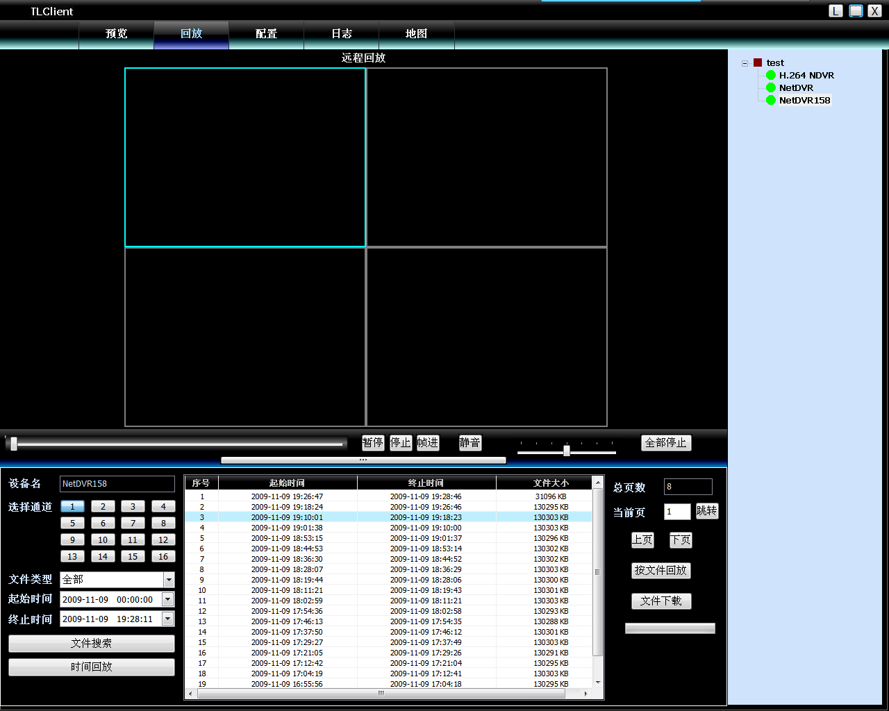
7.2.2 远程文件回放
选择要播放回放的窗口, 在搜索结果里选中文件,双击或者点击右边的”文件回放”,即可开始文件回放.
选择查询条件,点击”时间回放”,即可按时间回放录像.
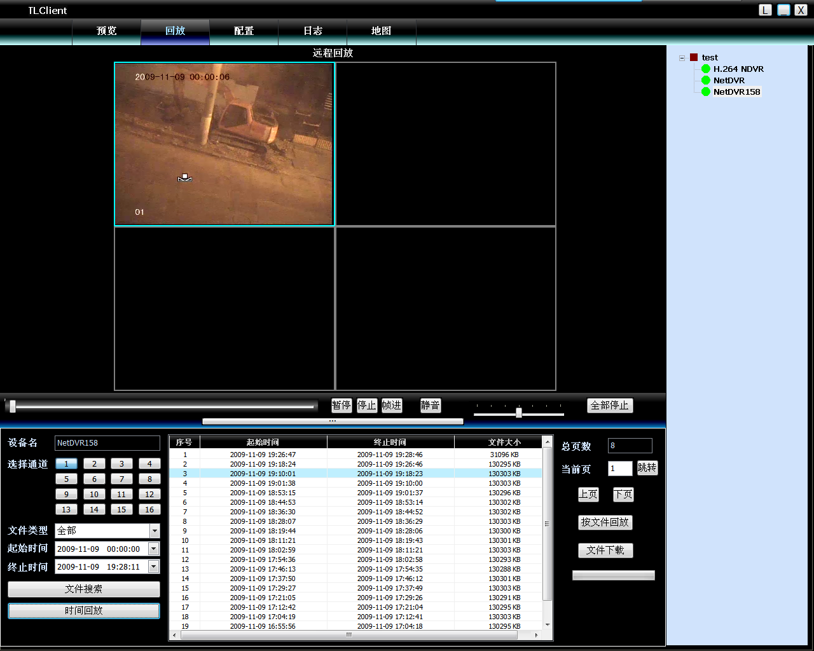
注意:按时间回放最多支持4个通道,切开始时间回放时,会先停掉所有的回放窗口再开始回放.

7.2.3 远程文件下载
在搜索结果中选中文件,点击右边的”文件下载”,即可开始文件下载,下面会出现下载进度条.
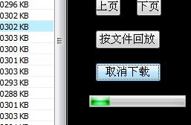

7.2.4 回放控制
选中要控制的窗口,回放控制栏则显示当前放的进度,和速率.
可对当前选中回放进行拖动,暂停,停止,抓图,静音,速率控制
点击”全部停止”停止全部回放窗口.

7.3 本地回放
点击软件标签栏的”回放”按钮,选择”本地回放”,则进入本地回放界面.
搜索回放与控制与远程回放操作一致..本地回放文件不可下载,文件类型不可选.

八 服务端配置
点击 “配置”-“服务端配置”,进入服务端配置页面.
在右侧的设备树选择要配置的页面,修改配置后在页面点击保存即可保存参数.
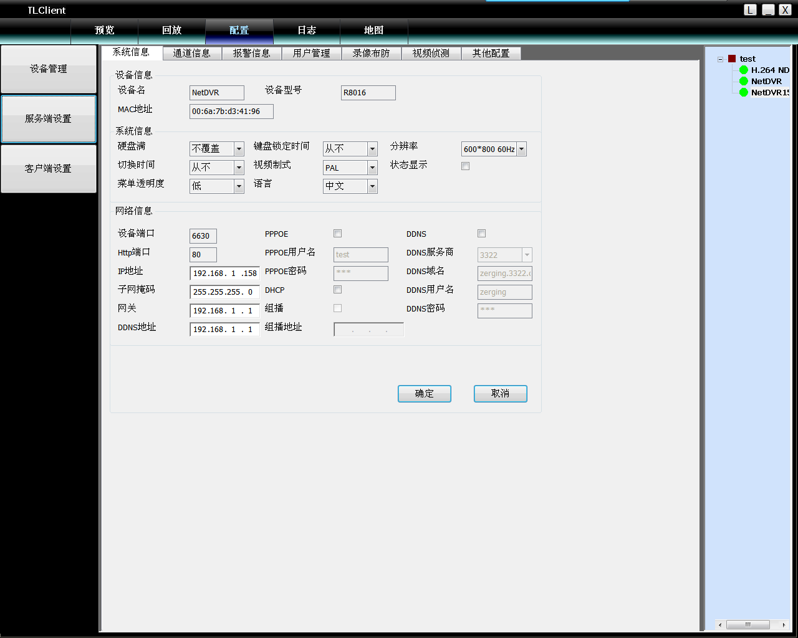
8.1 系统信息配置
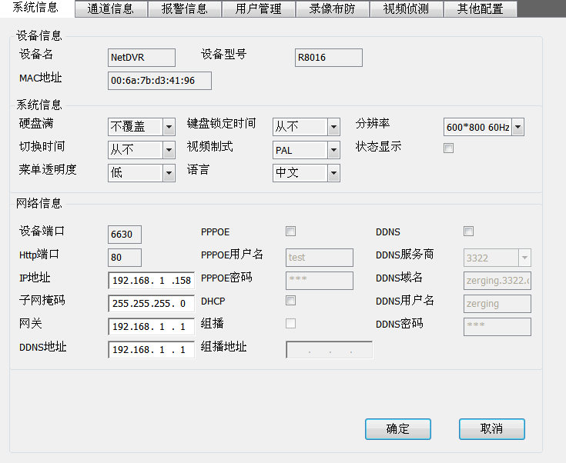

8.2 通道信息配置
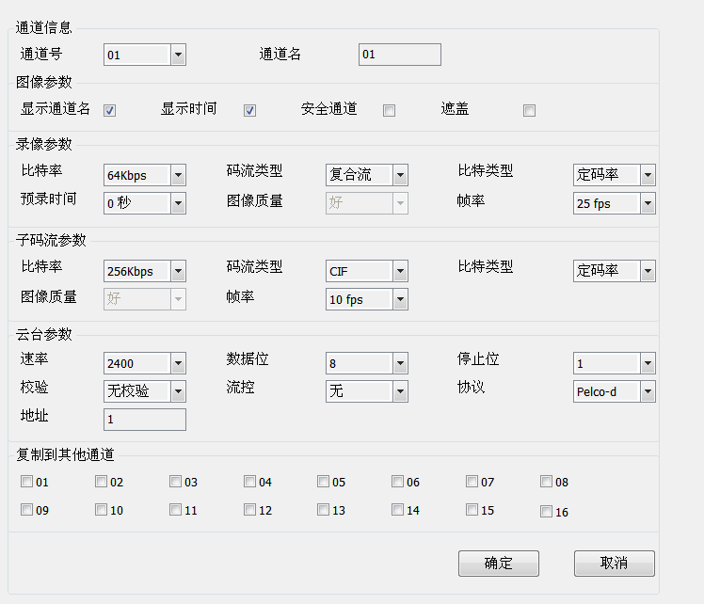

8.3 报警信息配置
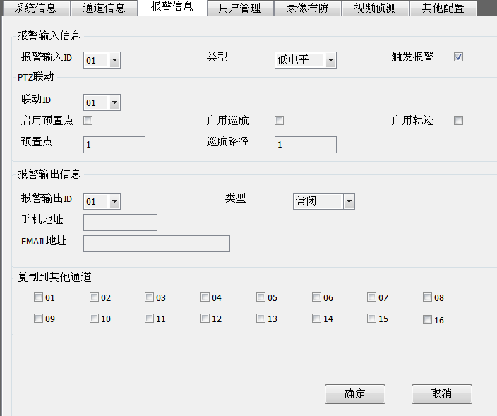

8.4 用户管理配置
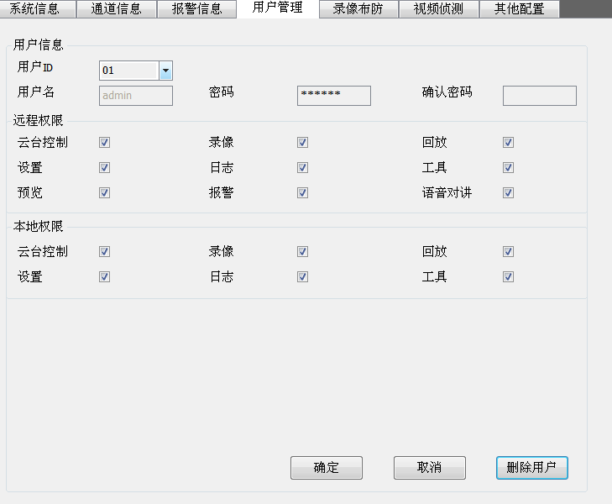

8.5 录像布防
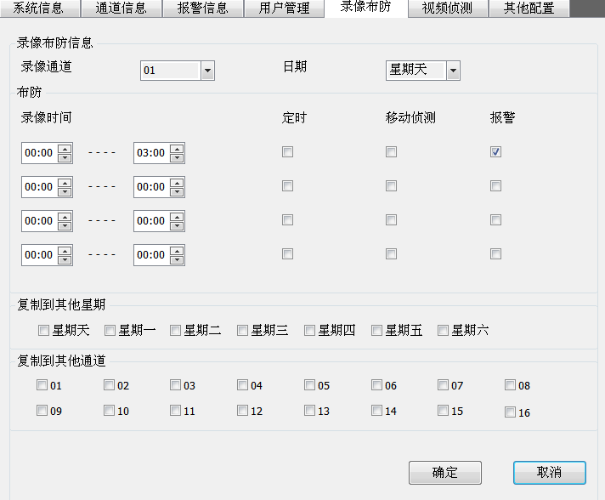

8.6 视频侦测配置
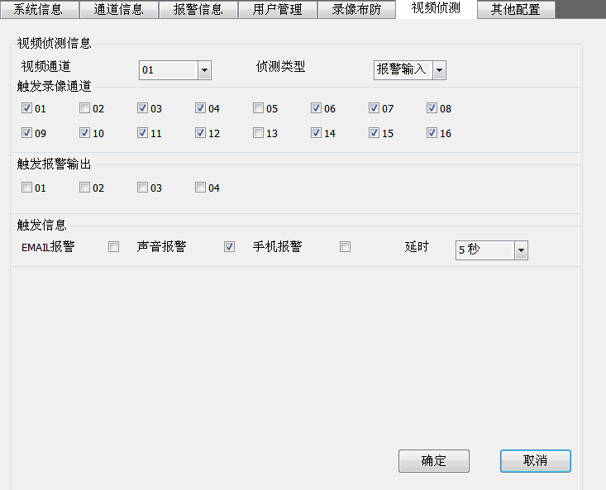

8.7 其他配置
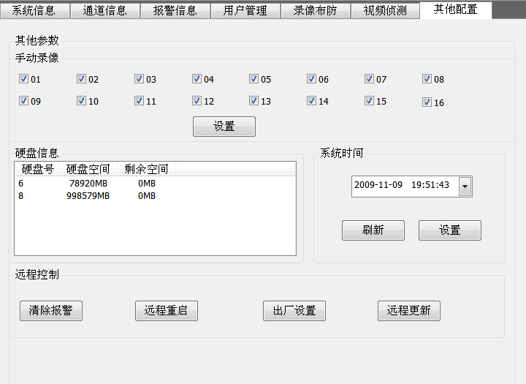
九 客户端配置
9.1 本地配置
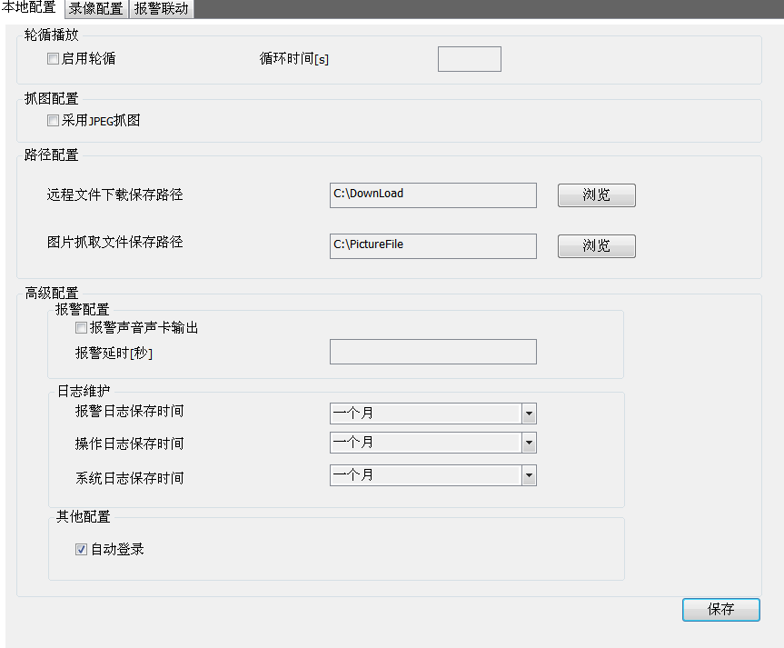

本地配置可配置轮循,抓图,保存路径.客户端报警配置,日志维护,和自动登录选项.

9.2 录像配置
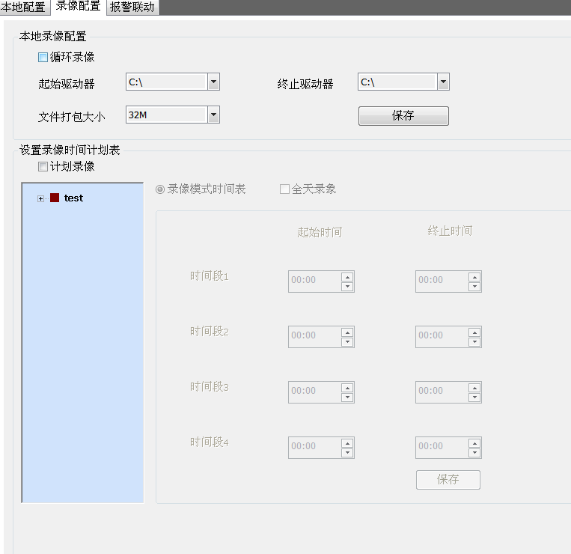
注意:本地录像配置参数保存后需要重启客户端再生效.
计划录像的前提是必须有预览码流.

9.2.1 录像保存路径
设置起始终止驱动器,设置录像保存路径,设置文件打包大小,可限制单个文件最大的大小.

9.2.1 计划录像
勾选”计划录像”,开启计划录像.
在左侧的设备树,选择要计划录像的通道,右边设置要录像的时间段,点击保存.

9.3 报警联动
设置客户端报警联动选项.

十 日志
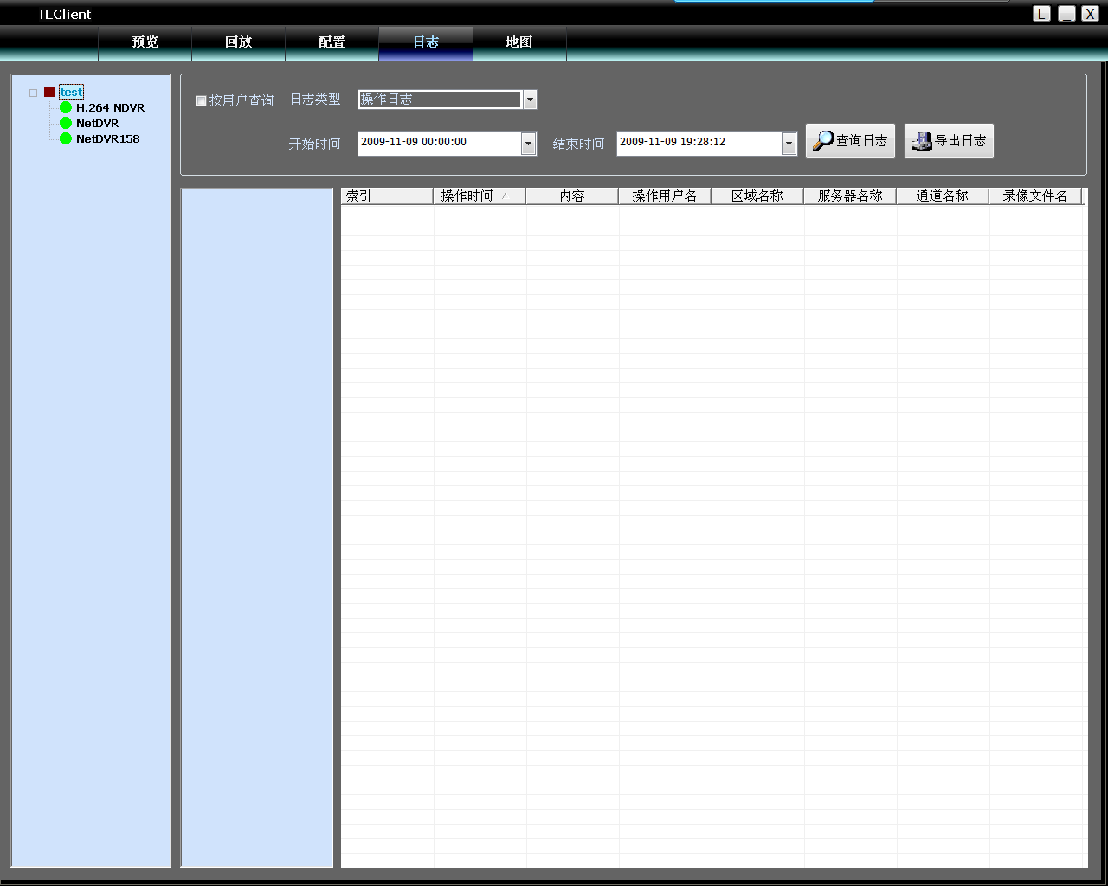
10.1 操作日志
查询客户端操作日志.

10.2 报警日志
查询客户端报警日志.

10.3 系统日志
查询客户端系统日志.

10.4 远程日志
查询远程设备日志,需在左侧列表树选中设备.

十一 地图

